LAMPIRAN APLIKASI

1 . Halaman Login

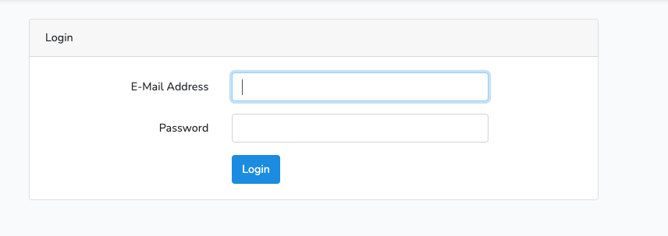

Dari form diatas user bisa masuk untuk mengelola sistem monitoring barang, dengan contoh akun ,
Email : admin@gmail.com
Password : 12345678

2. Halaman Data Pembeli

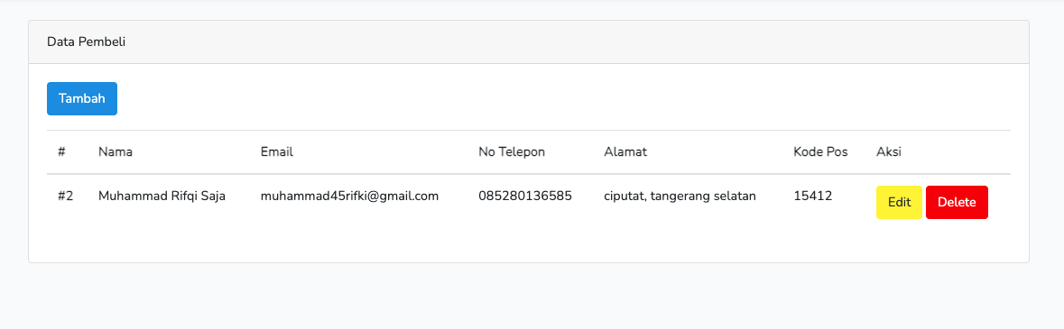

Disini ada daftar / list dari data pembeli yang bisa di input oleh admin pengelola aplikasi sistem ini

3. Halaman Produk / Barang

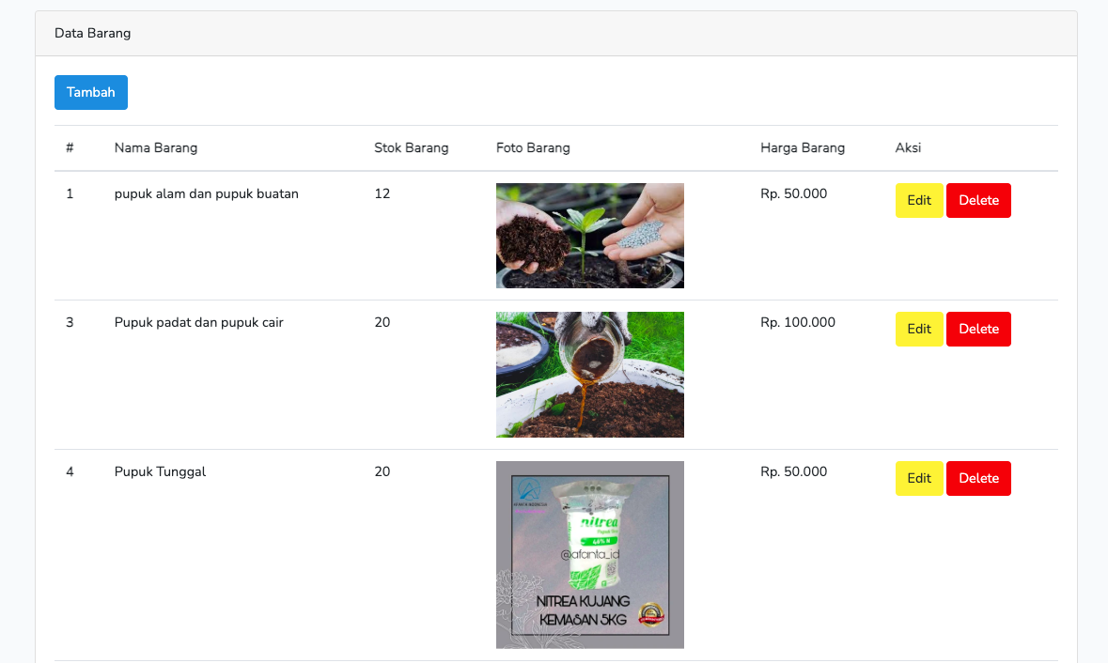

4. Halaman Pemesanan

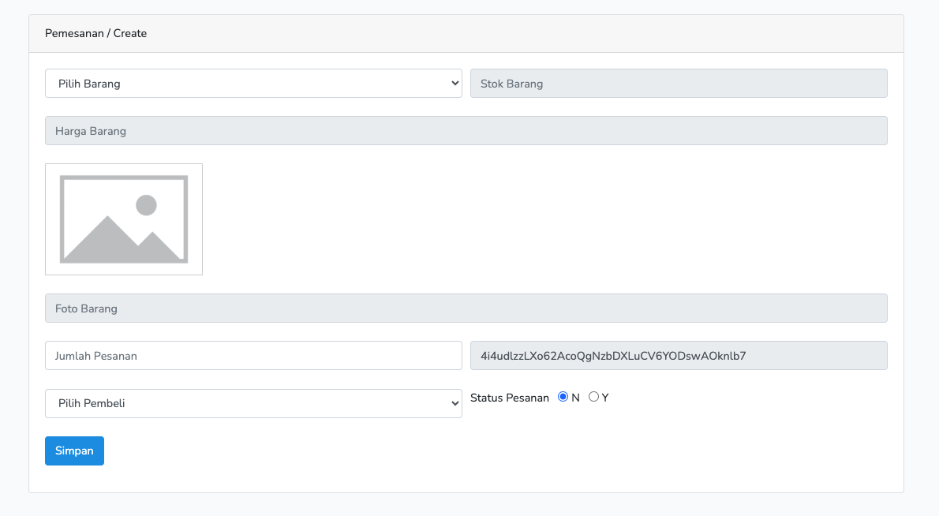

5. Halaman Laporan / Penjualan

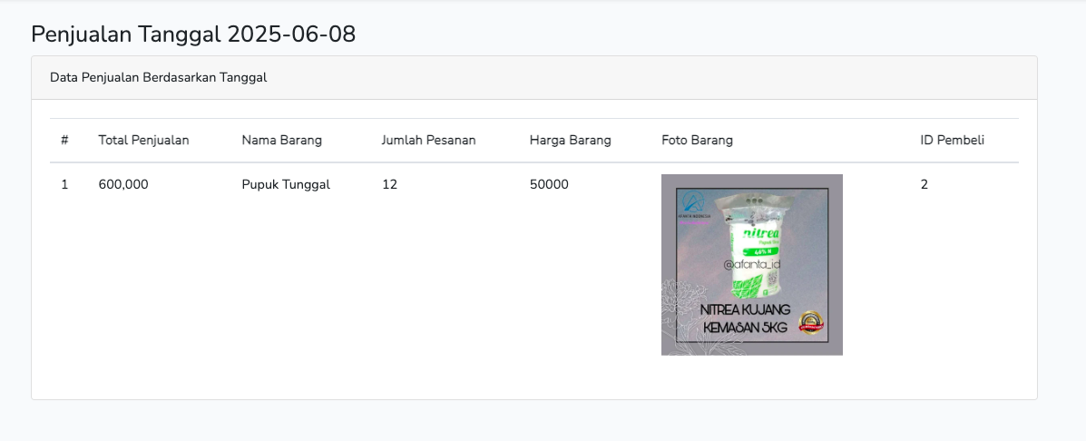

Disini user bisa melakukan pendataan terhadap laporan yang bisa di lihat di setiap tanggal traksaksi

